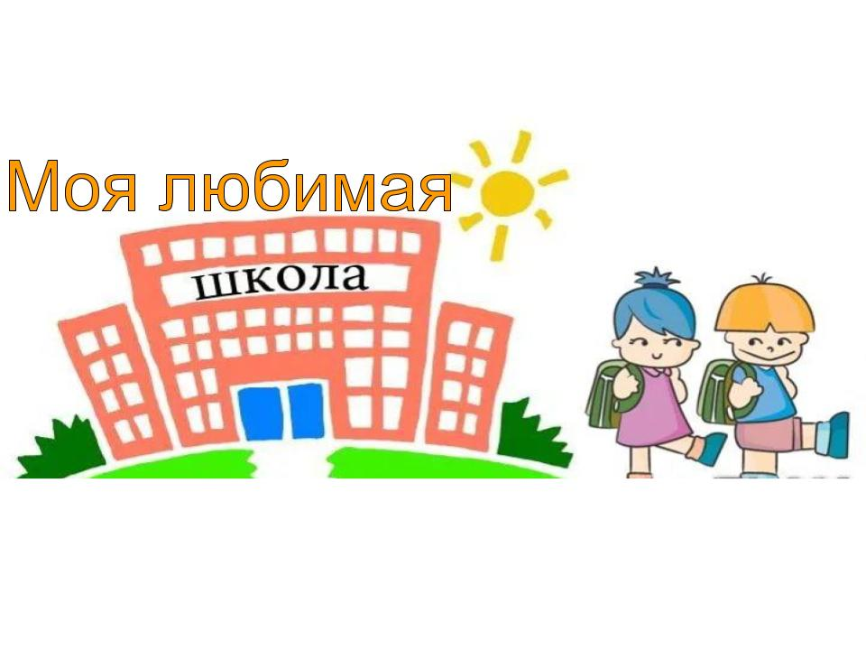
Конкурс плакатов
«J’aime mon école. I love my school. Я люблю мою школу»
Тема конкурса: «Я люблю мою школу».
- В конкурсе принимают участие учащиеся 2-11 классов.
- Техника исполнения любая: краски, фломастеры, коллаж и тд.
- Работа должна быть выполнена на листе А3. В работе должны быть рисунок + слоган о том, что или кто тебе нравится в твоей школе на иностранном языке. На рисунке необходимо сделать этикетку. В этикетке указывается: автор работы, класс, фамилия и инициалы учителя на французском или английском языке. (1-4 классы: допускается оформление этикетки на русском языке).
- Приём работ до 10 февраля в кабинете № 311.
Ответственные за конкурс: Федорова Анастасия Анатольевна, Князева Анжелика Михайловна
Критерии оценки(максимальное количество баллов —10)

- Соответствие работ участников указанной теме конкурса (0- 1 балл).
- Выполнение участниками всех условий оформления работы (0-1 балл).
- Языковая правильность и оригинальность слогана (0-3 балла).
- Оригинальность художественной работы (0-5 баллов).

